INTRODUÇÃO

A execução e aplicação do projeto têm por finalidade o desenvolvimento de uma ferramenta que possibilite aos portadores de necessidades especiais movimentarem o ponteiro do mouse na tela utilizando-se da voz como único método de interação com o computador. Demonstra a necessidade do uso do computador para os portadores de necessidades especiais, informando de maneira fácil o que vem sendo aplicado e feito para inserção dos portadores de necessidades especiais no mundo da informação digital. Apresenta os métodos utilizados no desenvolvimento do sistema de movimentação do mouse, bem como sua modelagem de dados, utilizando-se de todos os diagramas determinados pela UML. São apresentadas de forma clara e objetiva, as funcionalidades que o sistema possui, utilizando-se de quadros, figuras e telas prontas do sistema. São apresentados logo no início do trabalho os conceitos da linguagem natural, onde é explanado sobre suas facilidade de uso e sua ligação ao homem, além dos demais conceitos sobre portadores de necessidade especiais, e a interface natural de reconhecimento de voz. Em suma, mostra a utilização da base de dados de reconhecimento de voz disponível no mercado, a sua integração com a ferramenta de desenvolvimento de software que mais se adapta a máquina de reconhecimento de voz, sendo no final do trabalho apresentado o sistema proposto.

PORTADOR DE NECESSIDADES ESPECIAIS

Pessoa portadora de deficiência é toda pessoa com perda ou anormalidade de uma estrutura ou função psicológica, fisiológica ou anatômica que acarrete incapacidade para o desempenho da atividade, dentro do padrão considerado normal para o ser humano. No entanto, a terminologia atualmente aceita, para referirem-se as pessoas portadoras de algum tipo de deficiência, quer sensitiva, quer física ou mental, é pessoas portadoras de necessidades especiais.
O Brasil possui uma população de 16 milhões de portadores de necessidades especiais.

LINGUAGEM NATURAL

A linguagem natural permite que os seres humanos se comuniquem com os computadores da forma mais "natural" possível, utilizando a linguagem com a qual mais estão habituados. Elimina-se, desta maneira, a necessidade de adaptação a formas inusitadas de interação, ou mesmo o aprendizado de uma linguagem artificial, cuja sintaxe costuma ser de difícil aprendizado e domínio, a exemplo das linguagens de consulta a bancos de dados. Os prognósticos para o futuro revelam a existência de máquinas capazes de compreender a língua natural, sendo capazes, por exemplo, de atender a comandos expressos na linguagem falada por usuários. Ademais, o desenvolvimento de modelos computacionais da língua natural permitirá um maior processamento de informações, visto que a maior parte do conhecimento humano está registrada na forma lingüística.

RECONHECIMENTO DE VOZ

O reconhecimento de voz é o processo no qual se extrai de forma automática a informação necessária do sinal de voz. É ponto pacífico que as atuais tecnologias de interface homem/computador para entrada de dados, como teclado e mouse estão fadados a serem substituídas por outras, mais naturais aos seres humanos, principalmente a fala, já que é a principal forma de comunicação e por excelência a melhor interface homem/homem que existe. Os programas existentes de reconhecimento de voz ainda não estão prontos para serem usados pela grande maioria, apesar do fato de várias empresas estarem fazendo grandes investimentos nessa área. Esses softwares já avançaram bastante e atingiram o ponto de serem uma bênção para pessoas portadoras de necessidades especiais.
Quando os softwares estiverem prontos para serem usados pelo público maior, eles irão ser incorporados aos sistemas operacionais. Mas, assim como as teclas que ativam o cursor não foram eliminadas com a chegada do mouse, a digitação tão pouco será eliminada.
FUNCIONALIDADES DO SISTEMA
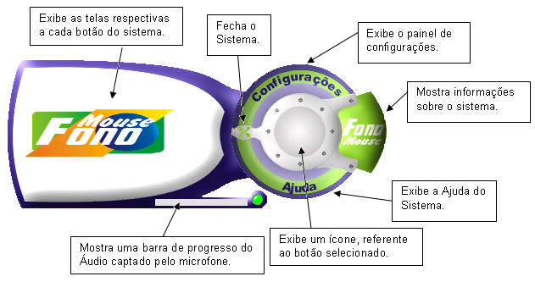

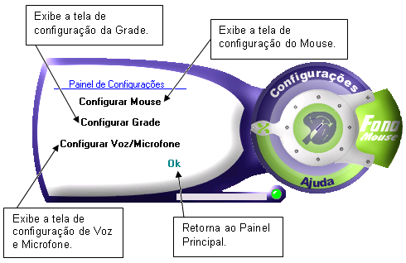

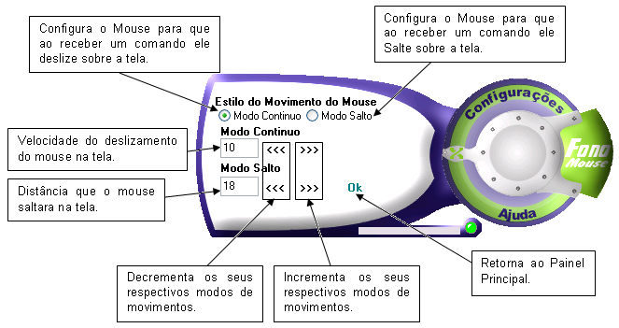
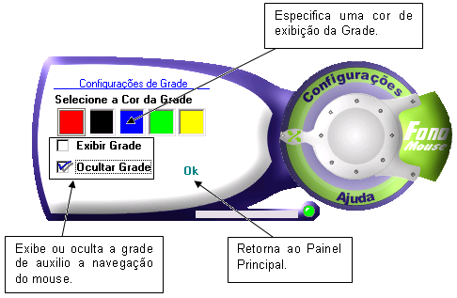

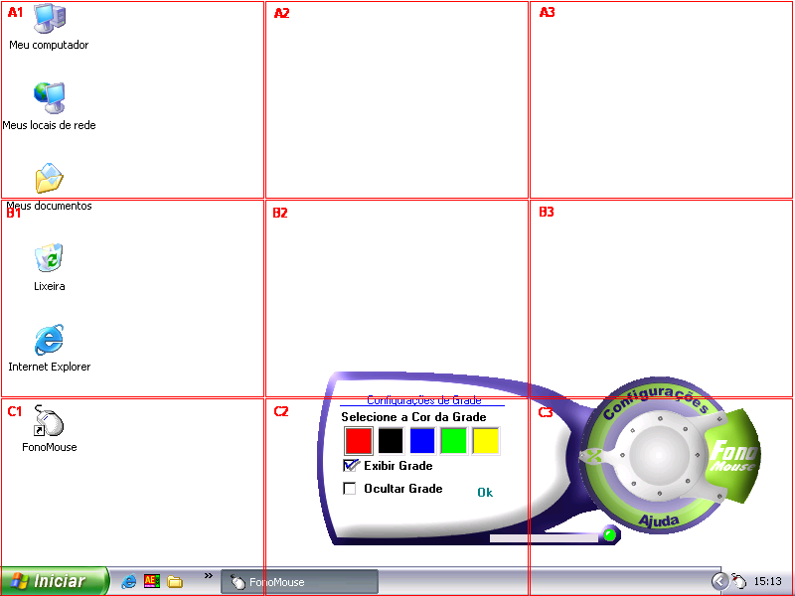

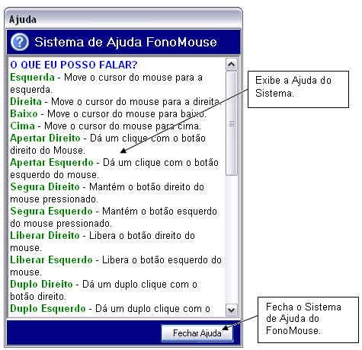
CONCLUSÃO

A principal meta deste trabalho é desenvolver uma ferramenta que vem auxiliar portadores de necessidades especiais. O modelo proposto (FonoMouse) proporcionou que este objetivo fosse alcançado. Os estudos realizados proporcionaram também a descoberta de dois campos de aplicação para reconhecimento de voz. O primeiro é a conversão fala-texto, sua aplicação é mais imediata, como ditar cartas e e-mails. O segundo é fala-comando (utilizada no sistema), com aplicações muito mais amplas. Uma palavra, devidamente traduzida pelo processador, desencadeia uma ação instrumentalizada, como movimentar o mouse na tela, ou simular o pressionamento de um de seus botões.
A área de pesquisa sobre reconhecimento de voz é muito ampla, abrindo assim uma lacuna para uma futura pesquisa de integração do sistema desenvolvido com outros sistemas, como por exemplo, o sistema de fala-texto, que possibilitaria ao usuário além da movimentação do mouse a edição de documentos escritos.

